«Физическая готовность ребенка к школе»
Для успешного обучения в школе ребенку необходима не только умственная, нравственно-волевая подготовка, но и прежде всего физическая готовность к школе. Меняющийся уклад жизни, нарушение старых привычек, возрастание умственных нагрузок, установление новых взаимоотношений с учителем и сверстниками - факторы значительного напряжения нервной системы и других функциональных систем детского организма, что сказывается на здоровье ребенка в целом. Не случайно на первом году обучения в школе у многих детей возрастает заболеваемость. Некоторые шестилетки не адаптируются к школьному режиму даже в течение всего года, что свидетельствует о недостаточном внимании к их физическому состоянию в предшествующий дошкольный период жизни.
Достаточная физическая подготовка предполагает высокий уровень закаленности и общего физического развития, бодрое и активное состояние организма. Хорошая закалка помогает не только противостоять различным неблагоприятным факторам, возникающим в новых школьных условиях, но и без особого труда, с интересом работать на уроках, своевременно и прочно овладевать знаниями, умениями и навыками.
Физическая готовность ребенка к школе. Все задачи по физической подготовке выпускника детского сада могут быть успешно решены, если работа ведется систематически и поэтапно в каждом возрастном периоде. К концу шестого года жизни показатели физического развития ребенка в среднем достигают: длина тела - 116 см, масса тела - 22 кг, окружность грудной клетки - 57-58 см. Основные движения становятся более сложными: увеличиваются скорость бега, длина и высота шага, в прыжках уже можно обращать внимание на правильность разбега, группировки и приземления, шестилетки уже могут подбрасывать и ловить мяч одной рукой.
Дети знакомятся с техническими элементами различных видов спорта (ходьбы на лыжах, катания на коньках, плавания), овладевают навыками езды на велосипеде, осваивают некоторые спортивные игры (бадминтон, горки и др.). Серьезные требования предъявляются к развитию физических качеств старших дошкольников - к таким как выносливость, ловкость, быстрота, сила.
К моменту поступления в школу у ребенка должна быть развита способность переносить статические нагрузки, сформулировано умение самостоятельно и творчески использовать накопленный арсенал двигательных средств. Двигательная деятельность должна стать естественной потребностью практически каждого ребенка независимо от уровня его индивидуальной двигательной активности. Суточная норма шагов - 1200-1500. Несмотря на то, что дети сильно различаются по типам подвижности и особенностям характера, у каждого из них необходимо формировать интерес к урокам физической культуры, желание участвовать в играх, проявлять активность на занятиях.
Физическое воспитание детей дошкольного возраста включает в себя систематические занятия физической культурой, которые проводятся три раза в неделю в разных формах, включая учебную работу: физкультурно-оздоровительные мероприятия, утренняя гимнастика, физкультминутка, физические упражнения и подвижные игры на прогулках. Для обеспечения активности отдыха введены новые формы физкультурно-оздоровительной работы: физкультурные досуги, праздники здоровья, дни здоровья. Наполненные сюжетно-тематическим содержанием, они оставляют яркие эмоциональные впечатления, способствуют развитию интереса и творческой активности ребят.
Вместе с организованными формами физического воспитания необходимо уделять внимание и самостоятельной двигательной активности дошкольников. Именно здесь наиболее ярко проявляются индивидуальные потребности в активных движениях, что требует соответствующих воспитательных воздействий. Одним из показателей хорошей физической подготовки к школе является высокая работоспособность. Она связана со множеством биологических, социальных, гигиенических и других факторов, поэтому при ее развитии надо учитывать возраст детей, состояние их здоровья, уровень познавательных способностей и т. Д.
Умственная работоспособность дошкольников на занятиях проявляется прежде всего в желании самостоятельно работать, в умении сохранять внимание и не отвлекаться в течение 25 минут занятия, в высокой активности и хорошем усвоении программного материала, в отсутствии выраженного утомления после занятия. Для детей дошкольного возраста характерен большой диапазон работоспособности. Например, выполняя специальные задания, дошкольники с высокой работоспособностью проявляют большую настойчивость и собранность, что позволяет им качественно и результативно справляться со значительным объемом работы в соответствии с учебными требованиями.
В то же время при выполнении длительных и трудных умственных заданий продуктивность в разные периоды занятий у этих ребят может быть различна. Так, часть из них, добиваясь высоких результатов работы в первой половине занятия, резко снижают их во второй, как бы «выкладываясь» в начале работы. Другие же сохраняют высокий уровень работоспособности на протяжении всего занятия, но он характеризуется отдельными кратковременными спадами и последующими подъемами.
Проблема развития умственной работоспособности дошкольников до конца еще не разрешена, что связано с большими индивидуальными различиями, часто перекрывающими возрастные нормы. В дошкольном возрасте дети обладают большими потенциальными возможностями формирования умственной работоспособности, при этом очень важно правильно оценить и определить их предел. Это требует соответствующего внимания и осторожности.
Физическая готовность ребенка к школе. Важно учитывать не только объем и качество выполненной ребенком работы, но и состояние его организма во время трудового процесса, затраты энергии, которая нужна для осуществления данной деятельности. Перед поступлением в школу у ребенка важно развить желание учиться, пробудить интерес к знаниям, к самостоятельной деятельности. Заинтересованный содержанием материала и умеющий работать дошкольник без особого труда выдержит продолжительность занятия, активно будет участвовать в образовательном процессе.
- при распределении учебного материала следует учитывать, что в начале каждого занятия в течение 4-5 минут рекомендуется давать облегченный подводящий материал. Эмоциональное, интересное начало способствует незаметному «вхождению» в работу и избавляет воспитателя от необходимости делать дисциплинарные замечания.
- очень часто причина массовой отвлекаемости детей на занятиях кроется в однообразном, несодержательном проведении занятий с минимальным использованием педагогических приемов, двигательных и игровых компонентов, способствующих отдыху.
- после включения детей в работу целесообразно в течение 10-15 минут дать наиболее трудный новый материал, а потом провести физкультминутку. Последняя часть (1/3) занятия вновь облегчается за счет повторения пройденного материала. Воспитатель использует живые и интересные приемы обучения, активизирующие детей.
- в связи со снижением работоспособности надо усилить внимание к поведению ребенка, предоставить ему дополнительный отдых, облегченные задания, оказывать индивидуальную помощь и т. д.

Взрослые и дети на улицах города

Ф.И.О. родителей_____________________________________________________

Жизнь и здоровье ребенка – самое ценное, поэтому надо уделять большое внимание вопросу безопасности детей на улицах и дорогах.
С самого раннего детства у детей формируются определенные привычки, манера поведения, в том числе и привычка соблюдать правила дорожного движения.
Перед поступлением в школу, ребенок должен ориентироваться на улице и соблюдать все правила ПДД.
Уважаемые родители, постарайтесь ответить на вопросы анкеты, чтобы вы сами 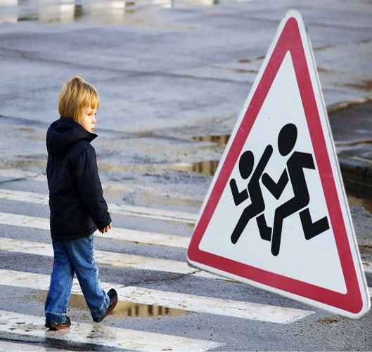могли понять, знают ли ваши дети правила ПДД.
- Много ли знаков дорожного движения знает ваш ребенок?
  - много;
  - некоторые из них;
  - не знает никаких.
- Вы идете по улице с ребенком, при этом:
  - всегда соблюдаете правила ПДД;
  - ходите так, как вам кажется удобным;
  - нарушаете ПДД.
- Хорошо ли ваш ребенок знает дорогу домой?
  - хорошо;
  - не очень хорошо;
  - 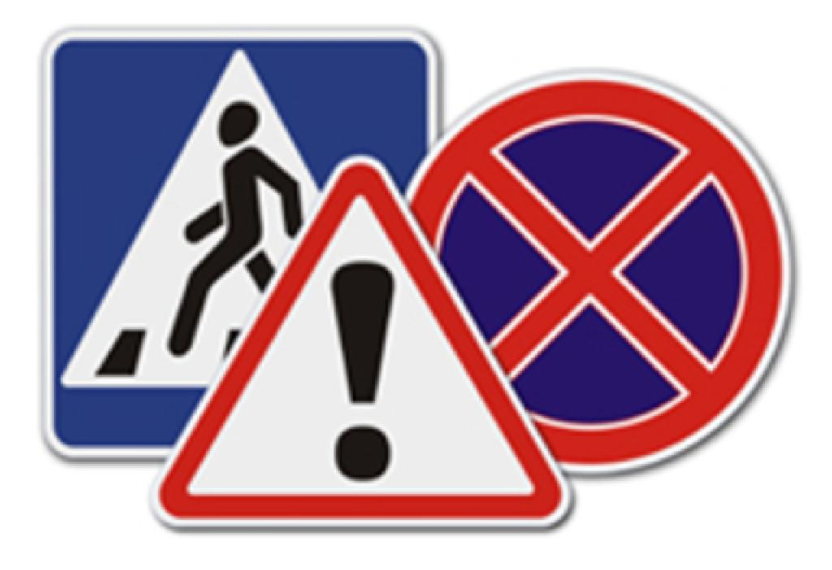не знает вообще.
- Знает ли ваш ребенок, как правильно переходить улицу?
  - да, ребенок знает и соблюдает правила перехода улицы;
  - не всегда правильно переходит улицу;
  - нет, не знает.
- Знает ли ваш ребенок сигналы светофора?
  - да, знает;
  - путает их;
  - нет, не знает.
- Обращаете ли внимание ребенка на неправильное поведение других людей на улице?
  - да, делаю это постоянно;
  - 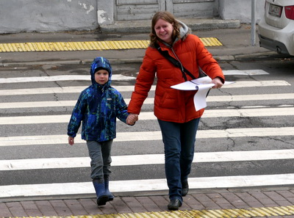делаю это иногда;
  - нет, не обращаю.
- Как ребенок ведет себя в городском транспорте и на остановке?
  - спокойно;
  - неспокойно;
  - ребенка опасно брать в поездку.
- Часто ли вы уделяете время на обучение ребенка ПДД на улице?
  - да, часто;
  - иногда;
  - очень редко.
Ответив на вопросы этой анкеты, вы увидите, что надо вам сделать, чтобы спокойно ребенка отпускать одного на улицу.

Советы родителям

- Если у вас на руках ребенок, будьте осторожны: он закрывает вам обзор на улицу.
- Если вы везете ребенка на санках, будьте осторожны: санки могут опрокинуться, а ребенок попасть на проезжую часть.
- Если вы стоите с ребенком на остановке автобуса, не приближайтесь к автобусу до полной остановки: ребенок может оступиться и упасть под колеса.
- Первым в салон автобуса должен войти ребенок, затем взрослый.
- Выходить из автобуса должен первым взрослый, затем ребенок.
- Если вы переходите проезжую часть с ребенком без светофора, делать это только на специальной «зебре», крепко держа ребенка за руку.
- Если вы обходите с ребенком стоящую машину, отойдите от нее подальше, так как машина закрывает обзор и ребенок думает, что опасность ему не угрожает.

